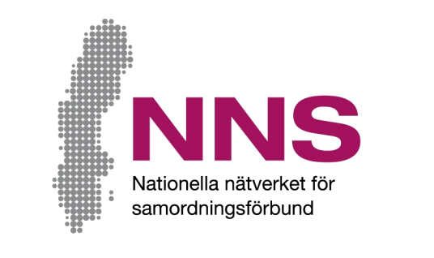
[Plats för samordningsförbundets egen logotyp. Om egen logotyp inte används tas denna textruta bort.]

您如何评价在协会获得的支持？
您参与或参加过由协调协会资助的活动。我们想知道您如何评价在协会获得的支持。
我们欢迎您的反馈！

尽量贴近实际地回答所有问题。回答问题是自愿的，如果您不想回答，不必解释为什么。您也可以提交未填写的问卷调查。将调查表放进随附信封中返还给我们。

调查表答复以匿名方式处理。这表明不会有任何一个人被识别。
有关调查表的问题和意见以及调查表是如何编制的等问题，请联系：

[Namn på kontaktperson]
[Kontaktpersonens funktion samt samordningsförbundets namn]
电话： [telefonnummer]， 电子邮件： [e-mejladress]
填写调查表时，您还有机会向分发调查表的人提问。

感谢您的参与！

调查参与者
通过调查，我们想知道您如何评价在协会中获得的支持。
勾选最恰当描述您同意每个问题程度的框。
如果您不想回答或不知道问题的答案，可以跳过该问题。

关于您： | 女 □ | 男 □  | 不想回答/没有答案选项适合 □  

 |  | 从来没有 | 很少 | 有时 | 经常 | 大多数情况下 | 总是
1 | 您得到的支持方式  是否对您有用？ | □ | □ | □ | □ | □ | □
2 | 您是否能够参与决定您将要得到/已经获得的支持？ | □ | □ | □ | □ | □ | □
3 | 协会提供的支持满足你所需要的 时间吗？ | □ | □ | □ | □ | □ | □
4 | 该协会是否协助您与政府和医疗机构的联系？ | □ | □ | □ | □ | □ | □
 |  | 一点也不 | 很少  部分 |  | 一部分 |  | 很大  部分 |  | 绝大  部分 | 完全  地
5 | 您获得的支持是否帮助您制定处理类似情况的方法？ | □ | □ | □ |  | □ |  | □ |  |  | □
6 | 与联系我们之前相比，您是否觉得更愿意工作或学习？ | □ | □ | □ |  | □ |  | □ |  |  | □
7 | 您是否觉得员工参考了您的经验、知识和反馈？ | □ | □ | □ |  | □ |  | □ |  |  | □
(问题在下一页继续）

调查参与者， 继续。

8 | 您是否开始计划  在当前援助结束之后该做什么？ | 是 □   | 否 □
如果问题 8的答案为 是，请转到问题 9 和 10。

 |  | 一点也不 | 很少  部分 | 一部分 |  | 很大  部分 |  | 绝大  部分 |  | 完全  地
9 | 对于援助结束后该做什么，是否 有足够的规划？ | □   | □   | □   | □   |  | □   |  | □  
10 | 计划将在 合理的时间内开始执行吗？ | □   | □   | □   | □   |  | □   |  | □  

